Муниципальное автономное учреждение
центр технического творчества
«Новолипецкий» города Липецка
398046, г. Липецк, ул. Петра Смородина, 14а

МЕТОДИЧЕСКАЯ РАЗРАБОТКА
Мастер -класс
«Новогодняя игрушка из керапласта».
(9-18 лет)

Подготовил:
Педагог дополнительного
образования
Колкунова Н.А.

г.Липецк, 2021
«Новогодняя игрушка из керапласта».

Цель: Познакомить детей с технологией изготовления изделий из керапласта и декорировать их по своему желанию.
Задачи: Развивать скульптурные навыки детей, вызвать интерес к данному виду декоративно-прикладного творчества. Воспитывать культуру труда и положительное взаимоотношения.
Используемый материал: Керапласт (белый), пластилин, стек, доска для лепки, акриловые краски, кисточка, картон.

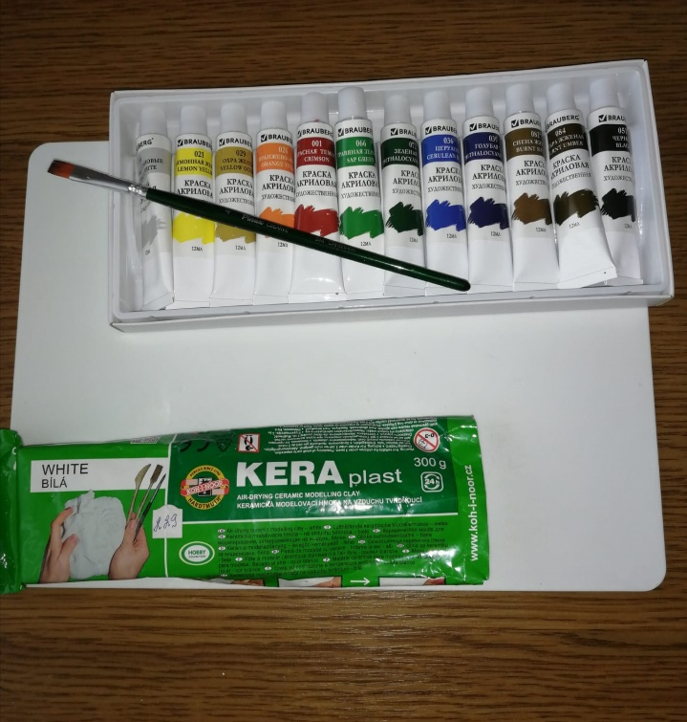

- На плотном картоне изображаем необходимый рисунок и начинаем лепить из керапласта части изображения.

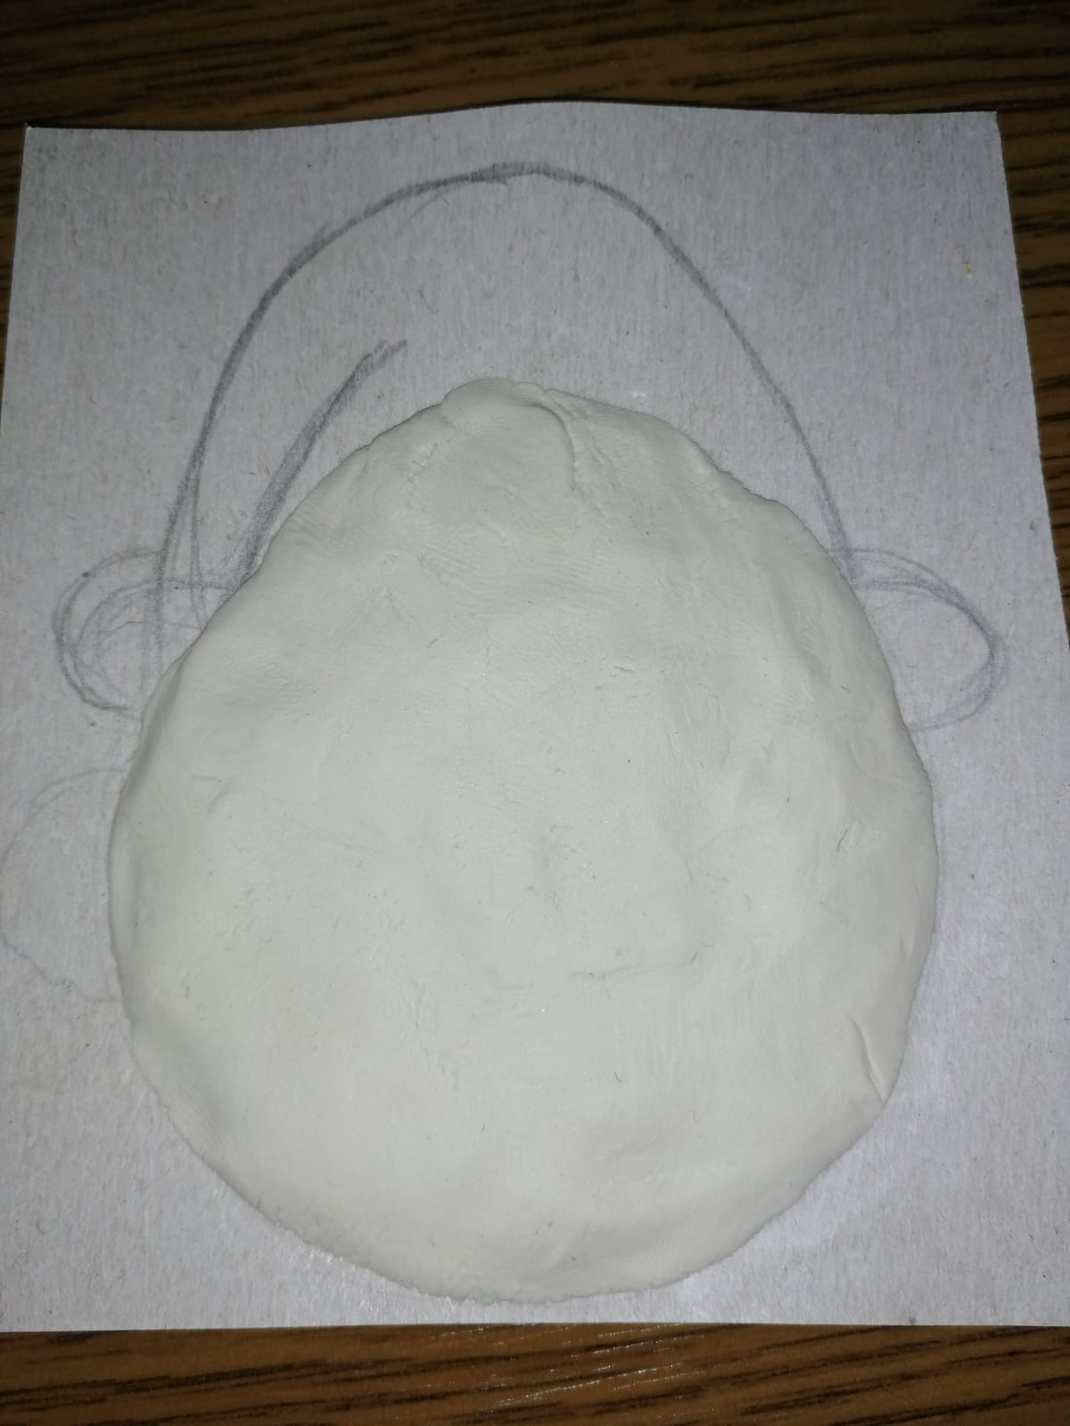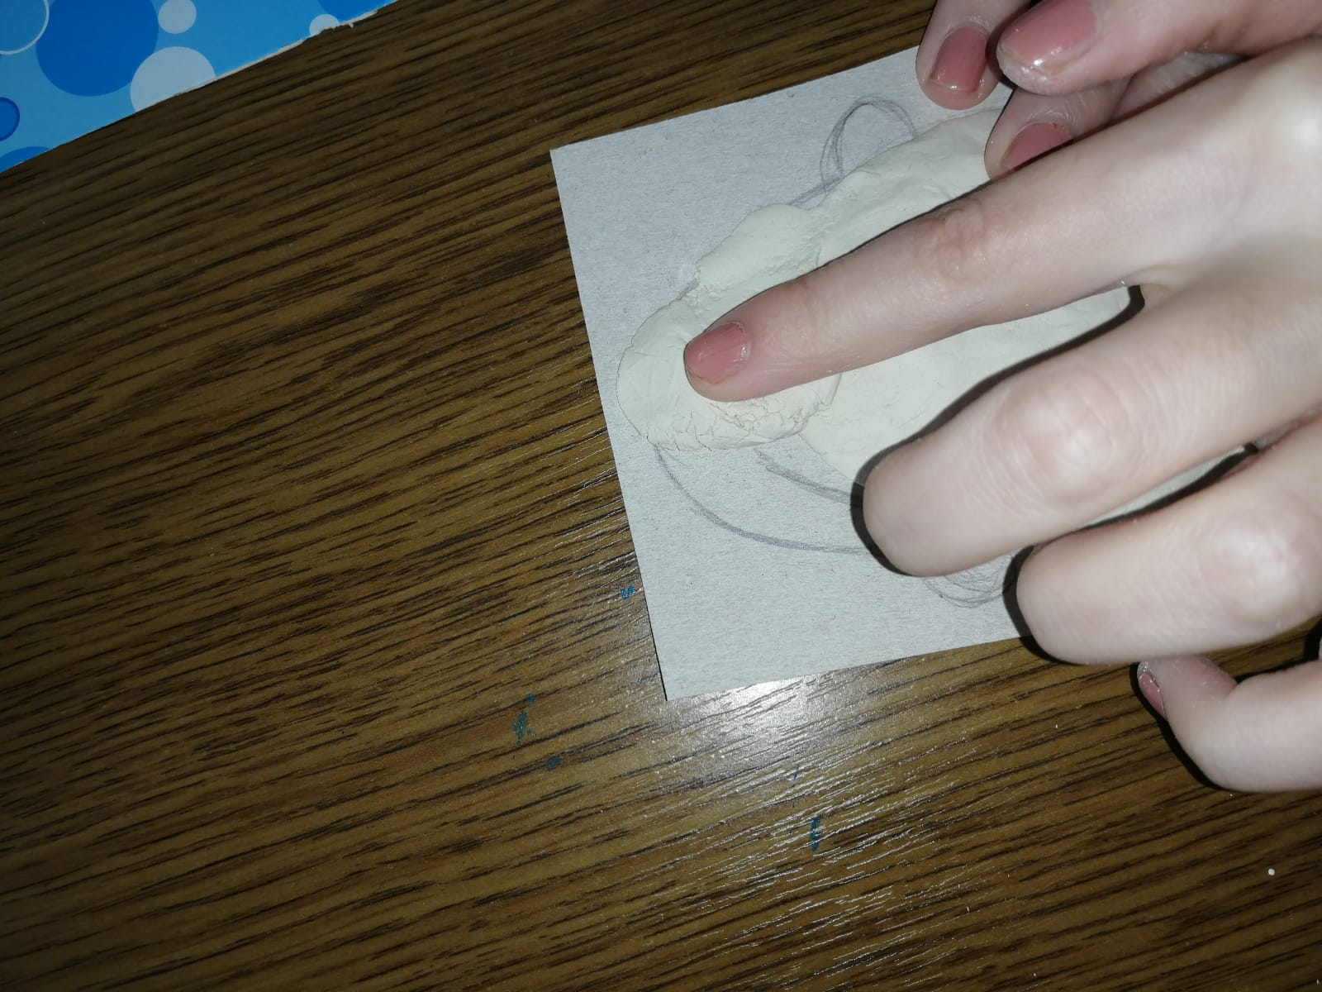

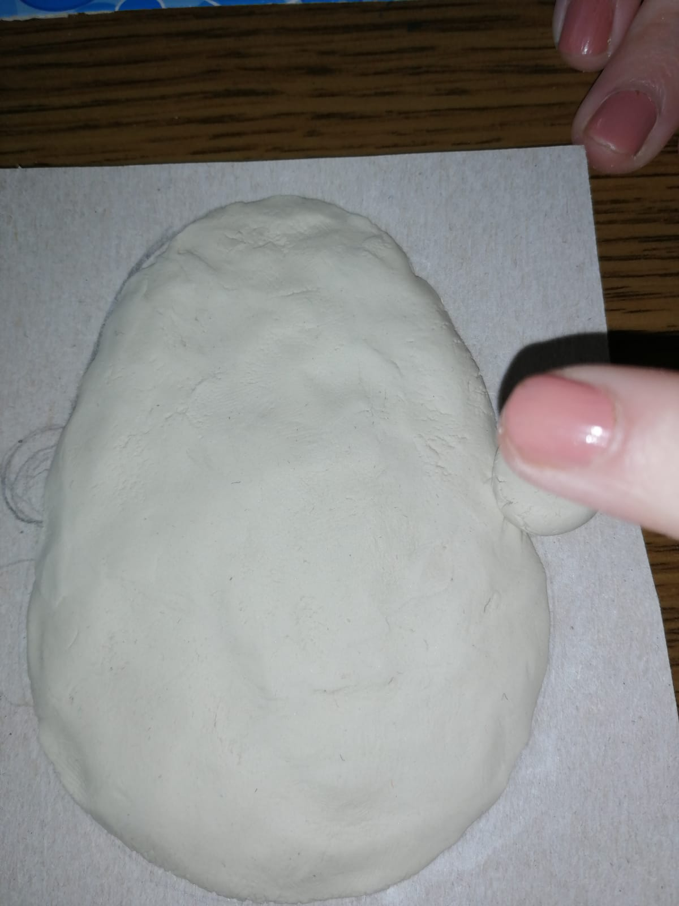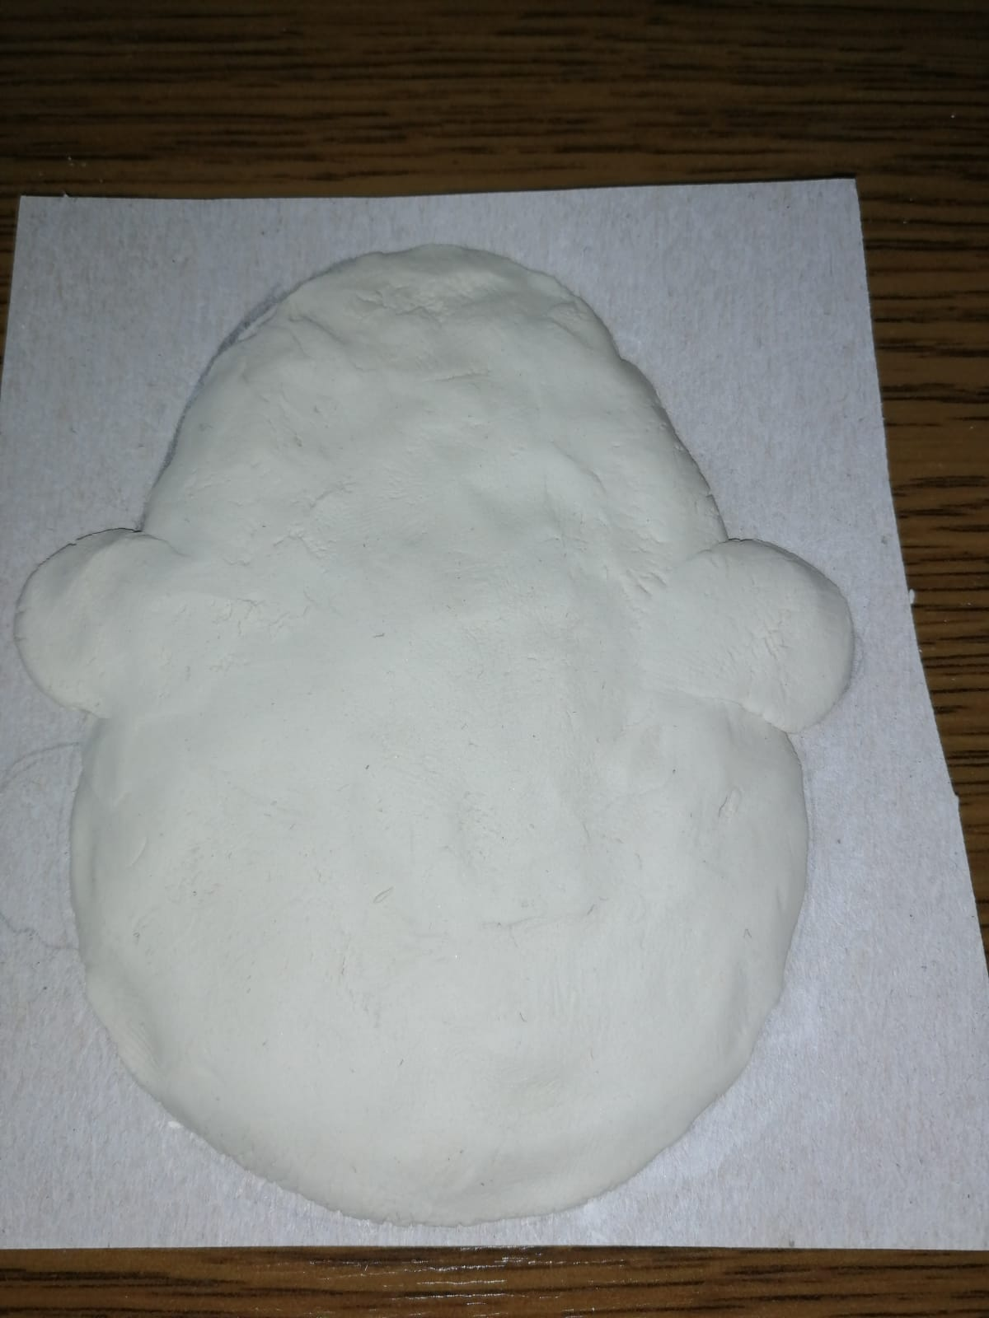

- На следующем этапе необходимо слепить из керапласта объемные детали колпака. Места скрепления деталей и неровности сглаживаем руками, предварительно смоченными в воде. Также надо сделать отверстие для веревочки вверху колпака, предать структуру опушке колпака (с помощью стека) и подготовить выемки для пластилина (можно использовать обратную сторону карандаша). Оставляем сохнуть на пару дней.

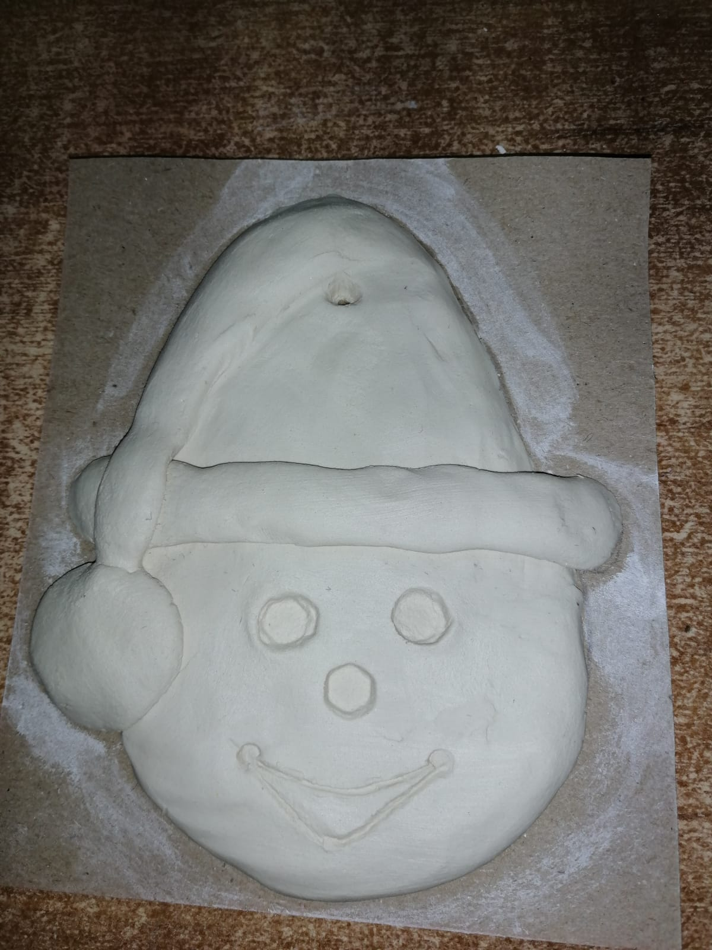

- Акриловыми красками белого цвета покрываем всю поделку. После полного высыхания из синего, черного и белого пластилина формируем глазки, из красного рот (можно добавить черный пластилин для контура) и нос.
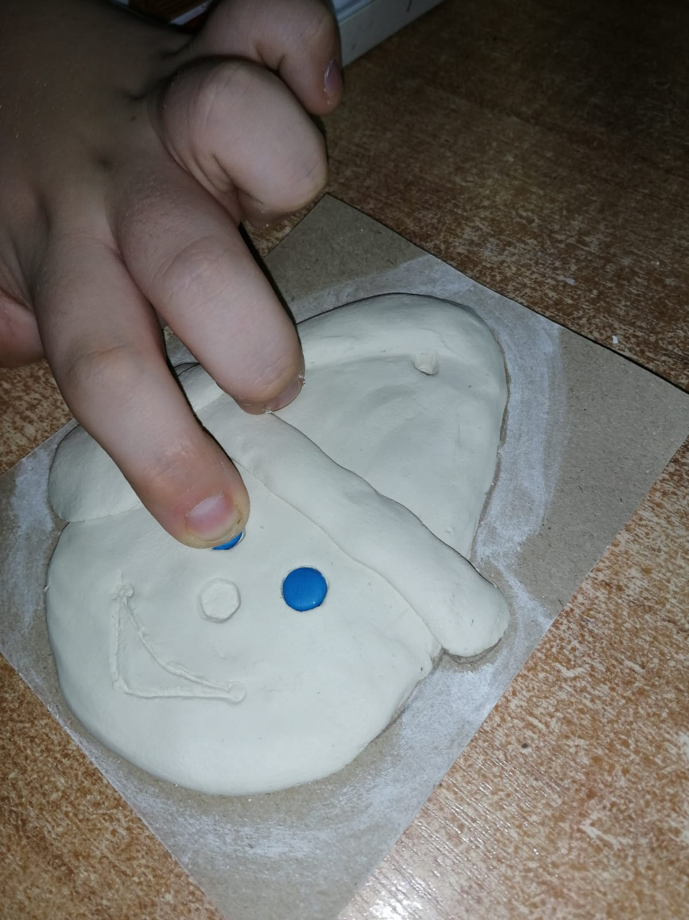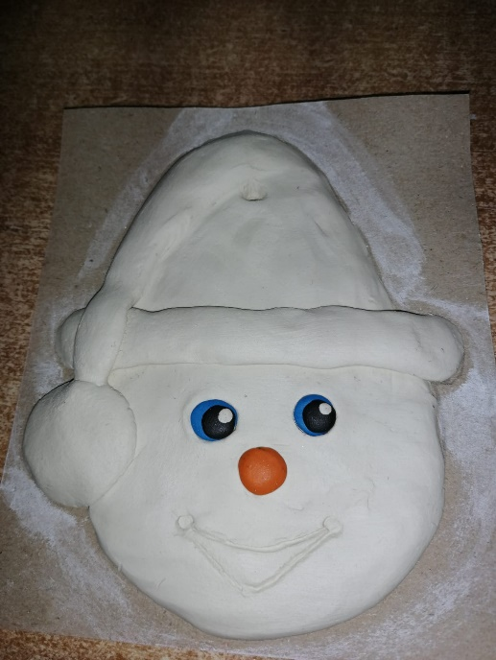

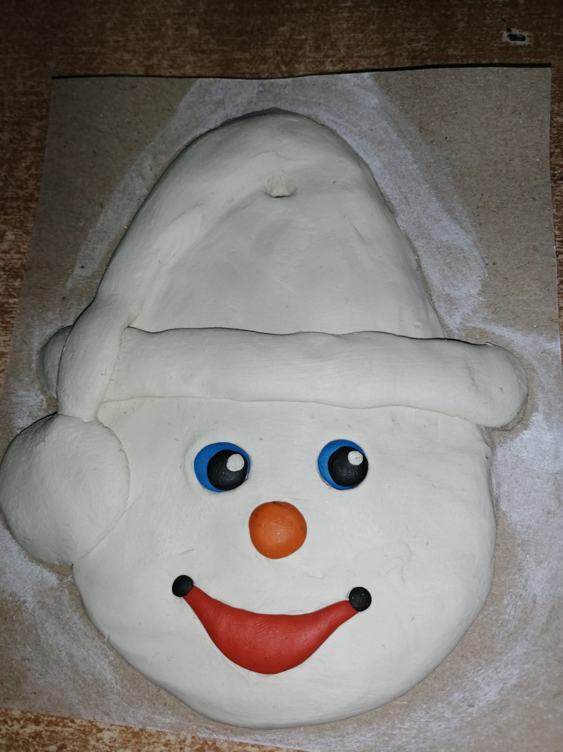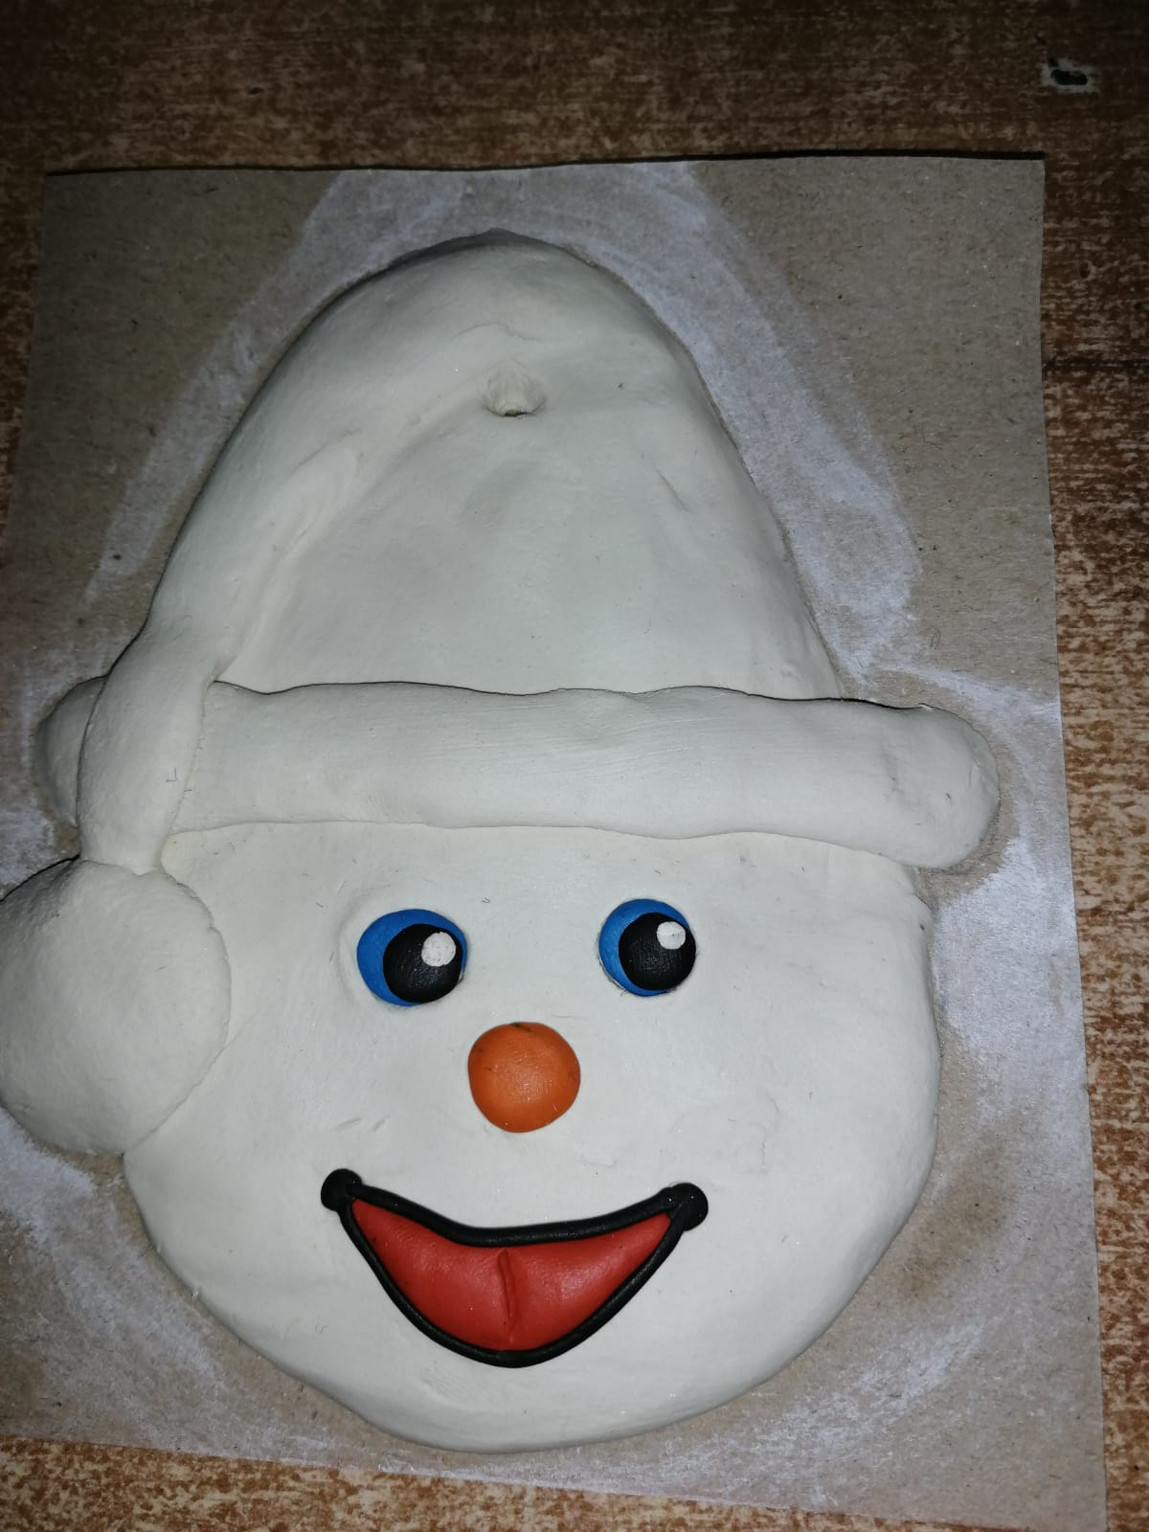

- Акриловыми красками надо раскрасить поделку. После высыхания краски прикрепить к колпаку лепестки зеленого цвета, сделанные из пластилина.

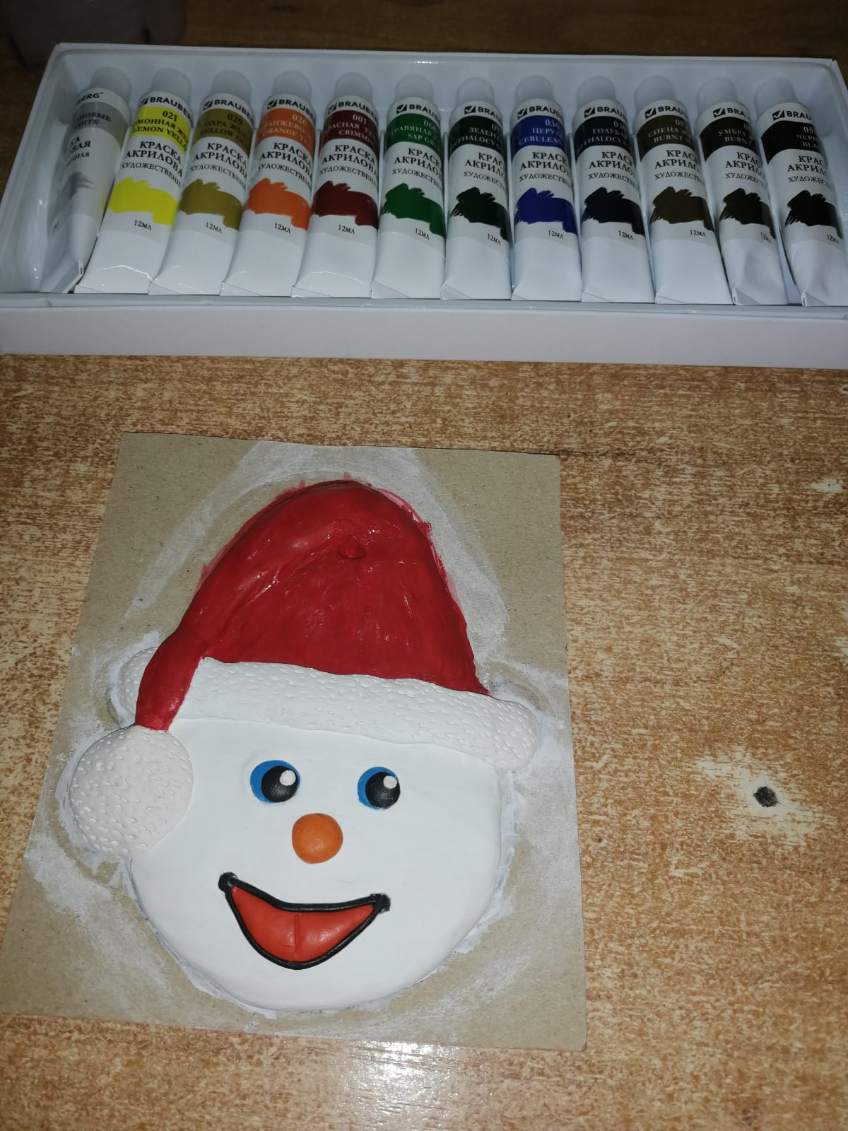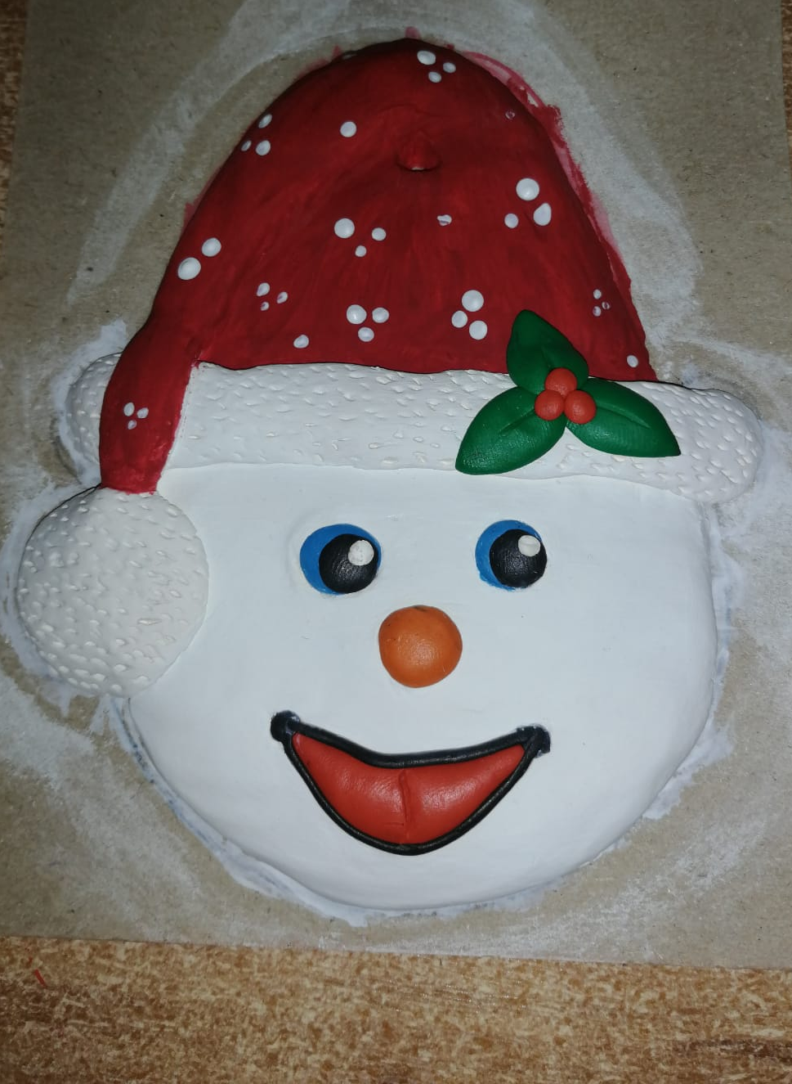

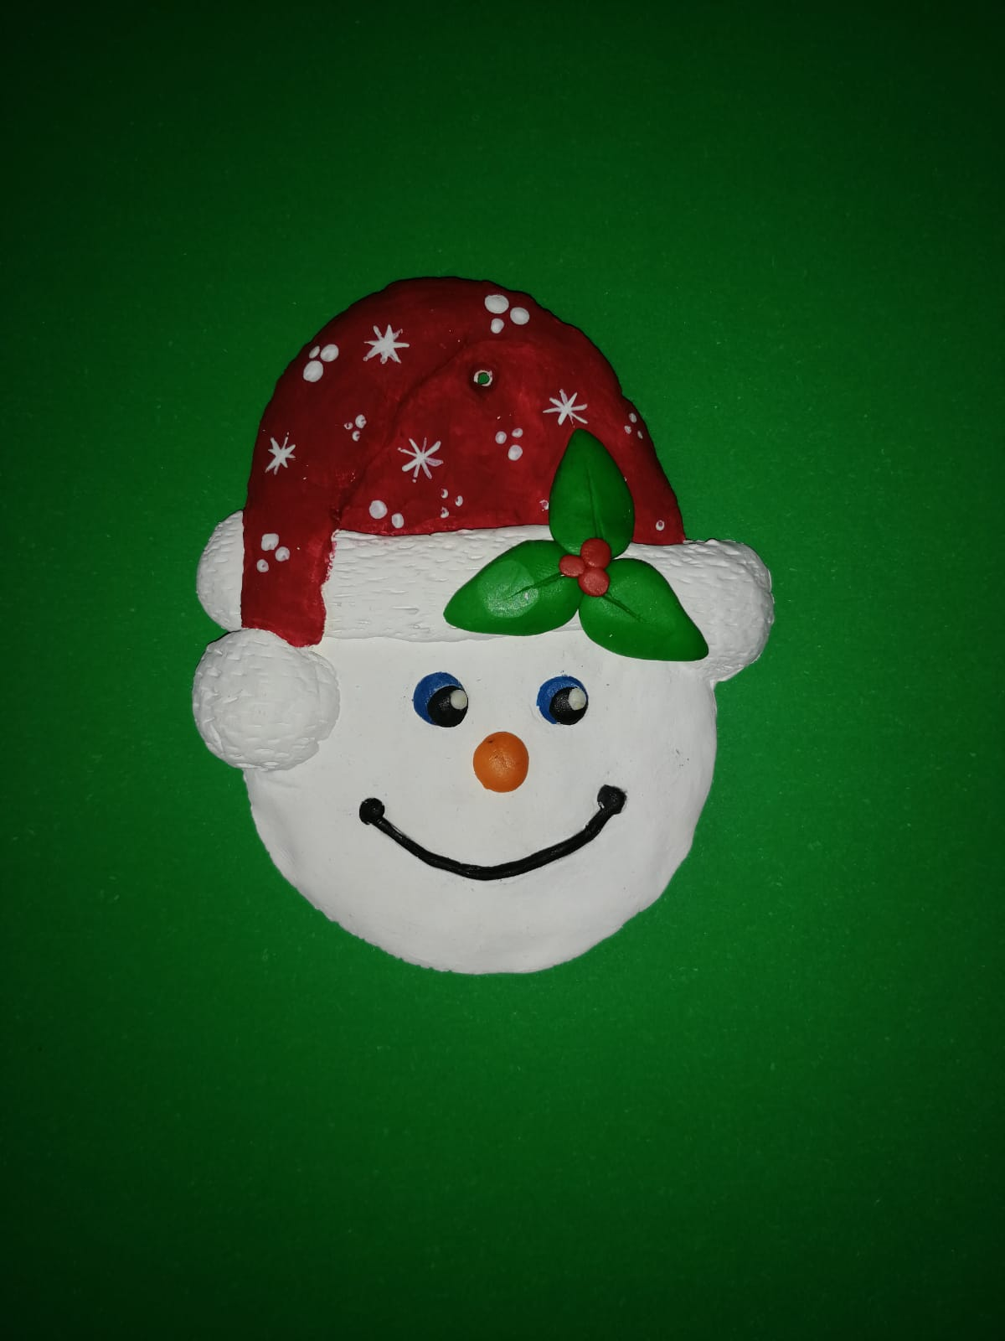

Игрушка на Новогоднюю ёлку ГОТОВА!

